金牌课堂学科教师辅导教案
授课班级： 年 级： 九年级 课时数：2
学员姓名： 辅导科目： 化学 学科教师：李旭东
学科组长签名及日期 |  | 授课时间 | 2018.4.22
学习内容 | 图像题专题训练
教学目标 | 1、熟练掌握图像题依据的基本化学知识点；  2、熟悉图像题常见题型及解题思路。
教学内容
Step I. 上节课知识点回顾（重点题型分析）
推断题的常见题型及解题技巧。
Step II.本节课内容精讲精练（重点题型分析）
图像题，就是将变化过程中的某些量的变化以曲线、直线的形式表示的习题，这类题目具有形象直观、简明清晰、知识面广、综合性强等特点。就其内容而言，主要有溶解度、溶液稀释、溶液导电性、沉淀量、化学反应过程等图像题；从形式上来看，有单线图像题、多线图像题等。
图像题的解题技巧：
（1）要解答此类题，首先要搞清发生了哪些化学反应，以及反应的先后顺序；
（2）做到“四看”
一看坐标（分清横、纵坐标的含义）
二看起点、终点（图像的起始点）
三看拐点（一般来说，每个拐点代表一个化学反应的开始或结束）
四看趋势（看图像的走向，如上升还是下降等）
（3）最后，根据图象中给定的量变关系，与化学知识结合，依据物质的性质、变化规律将问题解决。
例1：向含有硫酸的硫酸铜溶液中逐滴加入氢氧化钠溶液至过量，下列图中正确的是（ ）
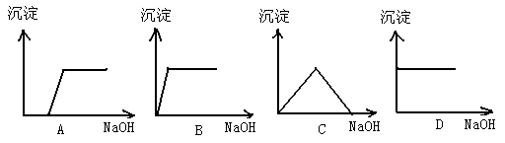
解析：（1）发生了哪些化学反应：
反应的先后顺序是？
（2）横纵坐标的含义？起点和终点的含义？两个拐点的含义？沉淀数量的趋势？
（3）分析四个选项图像，准确的是：A

图像题的常见类型有：
一、金属与酸反应类型
1．室温下，等质量的镁片和铝片分别与足量的稀硫酸反应，产生氢气的质量(m)与时间(t)的关系图正确的是
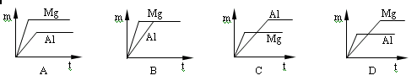

2．用相同质量的镁、铝、锌，分别跟足量的相同浓度的盐酸反应，反应情况用下列图线表示，纵坐标是氢气的质量，横坐标是反应时间，其中图线正确的是
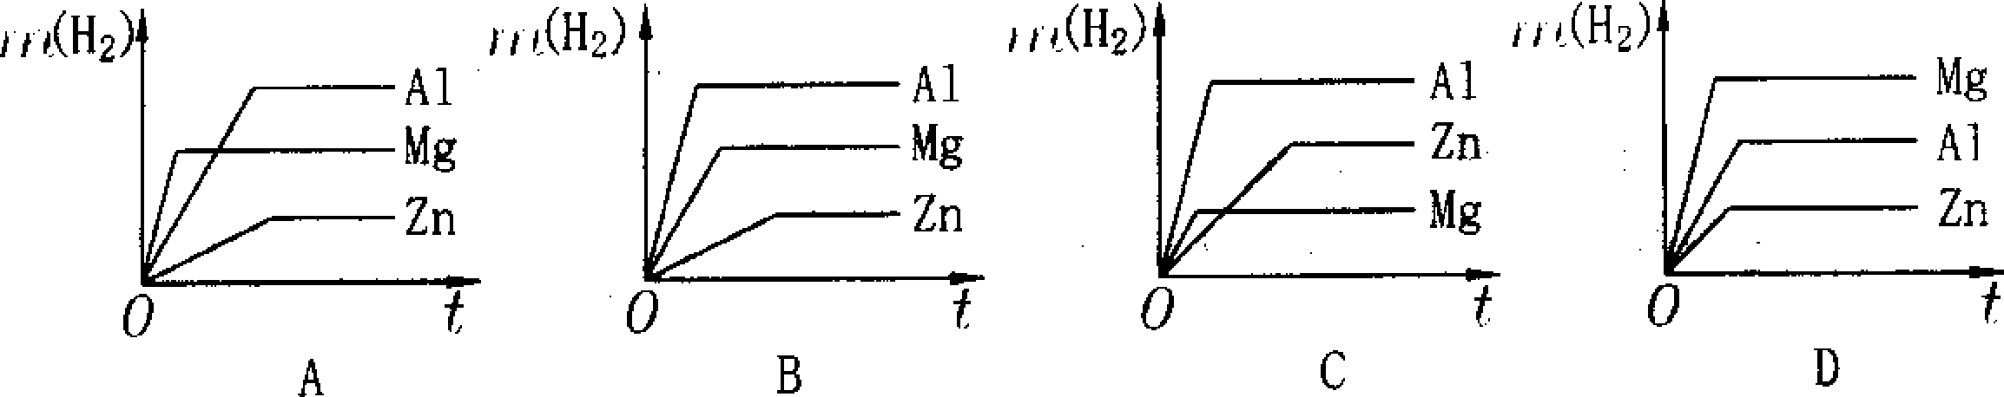
3．过量的Mg、Zn、Fe三种金属分别与等质量等浓度的稀硫酸反应，放出H₂的质量w与时间t的关系曲线正确的是
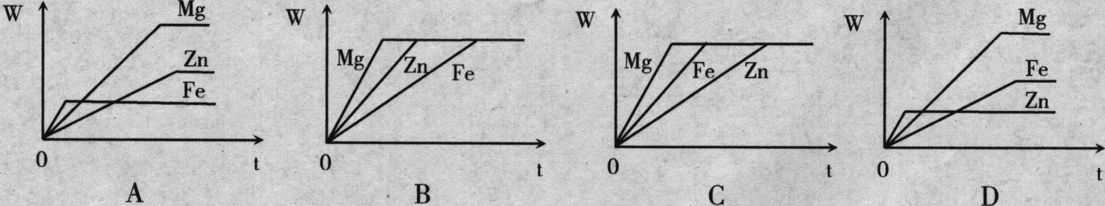
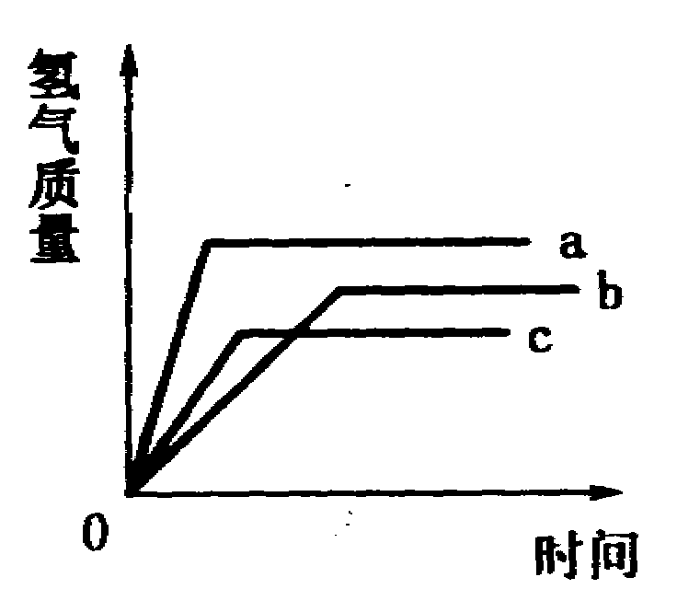
4．等质量的三种金属a、b、c和相同浓度的足量的稀硫酸反应，都生成＋2价金属的硫酸盐，其反应情况如右图所示，则下列判断正确的一组是
 | 金属活动性顺序 | 相对原子质量大小排序
A | a<b<c | a>b>c
B | a<c<b | b>a>c
C | a>c>b | c>b>a
D | a>b>c | a>b>c

5．如图表示等质量的金属Mg和Al分别与足量且质量分数相等的稀硫酸反应，下列叙述正确的是
A．X表示反应所用时间，Y表示生成氢气的质量
B．X表示生成氢气的质量，Y表示反应所用时间
C．X表示滴加稀硫酸的质量，Y表示生成氢气的质量
D．X表示参加反应的金属的质量，Y表示生成氢气的质量
X
Y
Al
Mg
二、溶液酸碱度的变化
6．将一定浓度的硫酸加水稀释，下列图像可能符合的是（m为加水的质量）
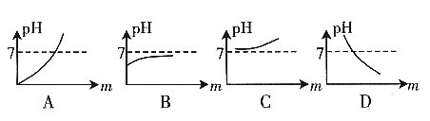

7．下列各图能表示18.25g质量分数为2%的盐酸与20g质量分数为2%氢氧化钠溶液反应的是

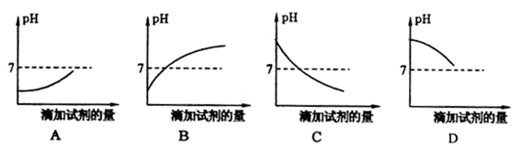
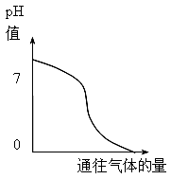
8．下列溶液通入气体后与下图中的曲线变化相符的是
A．氯化钠溶液中不断通入氯化氢气体
B．澄清石灰水中不断通入二氧化碳气体
C．盐酸中不断通入氨气
D．碳酸钠溶液中不断通入氯化氢气体
9．在进食过程中与进食后时测定唾液的pH，发现进食开始至10分钟，唾液的酸性逐渐增强；10分钟至40分钟，酸性逐渐减弱。下列符合此事实的图像是（ ）
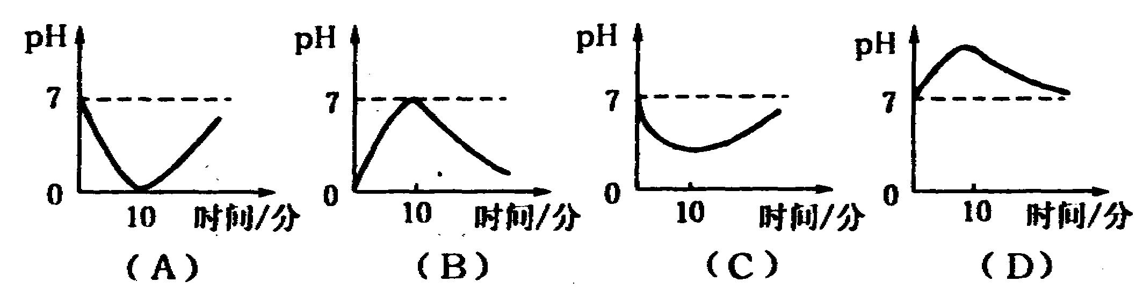
10．某种药片的有效成份中的氢氧化镁能减缓胃酸过多引起的疼痛，在氢氧化镁与胃酸作用的过程中，胃液pH变化的情况是：
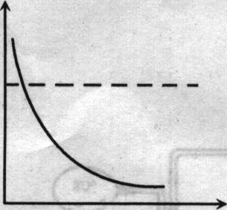
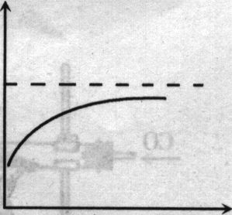
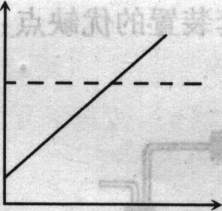
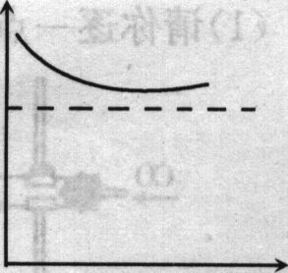
PH PH PH PH
时间 时间 时间 时间

A B C D
三、反应速率与时间的关系
11．有质量相等的两份氯酸钾，只向其中一份加入少量二氧化锰，同时放在两只试管内加热。下列有关放出氧的质量（g）与反应时间（t）的关系图象（图中a是纯氯酸钾的曲线，b是混有二氧化锰的曲线）中正确的是
A．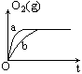 B．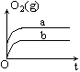 C．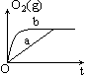 D．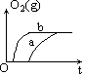

四、质量守恒定律型
12．镁带在耐高温的密闭容器(含空气)中加热，下列图示中能正确表示容器中所盛物质质量变化的是
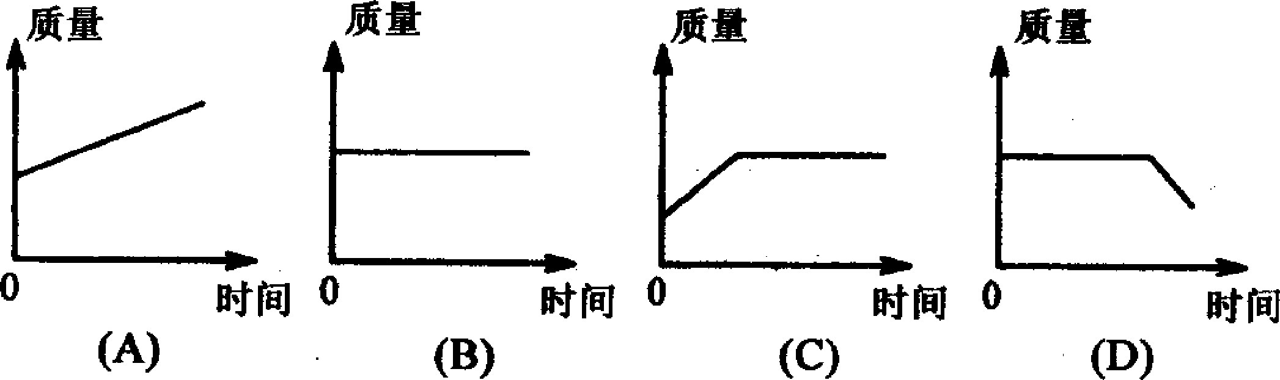
13.红磷在密闭容器（含有空气）内燃烧，容器内有关的量随时间变化的图象正确的是
时间
时间
原子种类
物质质量
时间
原子个数
时间
元素种类

A B C D
14．某不纯的铁粉与稀硫酸反应时，质量关系如图38-6所示，x表
Y （克）
X（克）
0.2
0
1
2
3
4
5
6
示不纯铁粉消耗的质量，Y表示生成氢气的质量，试判断不纯铁粉
中混入的杂质是
A．Mg B．Zn
C．Cu D．Ag
五、溶液的溶质质量分数型
15．农业上常用饱和的食盐水选种。在室温保持不变的情况下，饱和食盐水露置在空气中一段时间后，有少量固体析出。对此过程的描述，下列图像正确的是
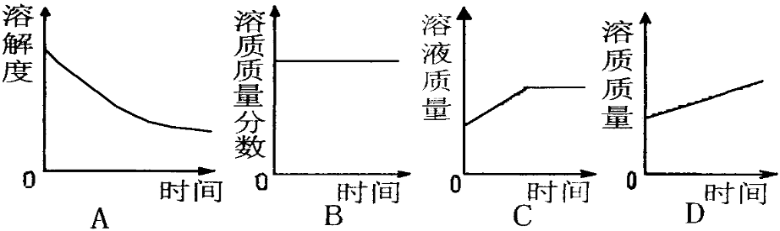

16．某温度时，将烧杯中的m g KNO₃饱和溶液恒温下蒸发部分溶剂，然后再将烧杯中的物质逐渐升温(假设溶剂没有损失)，能够正确表示此过程中KNO₃溶液中溶质的质量分数(w)与时间(t)关系的示意图是
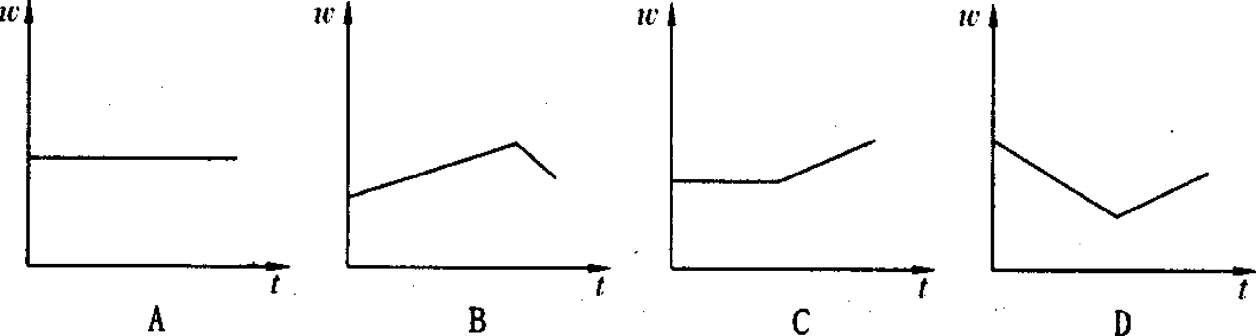

六、综合型
17．下列四个示意图分别表示对应的四种操作过程，其中正确的是（ ）
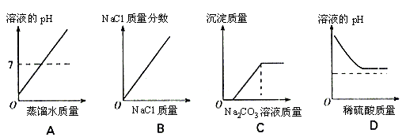
A. 向一定量的稀盐酸中不断滴入蒸馏水
B. 在恒定温度下，向一定量的水中不断加入氯化钠固体
C. 向一定量的硝酸和硝酸钙混合溶液中不断滴入碳酸钠溶液
D. 向一定量氢氧化钠溶液中不断滴入稀硫酸
18．向100g质量分数为3.65%盐酸中逐渐加入质量分数为4%的氢氧化钠溶液，同时测定溶液的pH值及HCl和NaCl的质量分数（w），分别以它们为纵坐标，并以每次所加氢氧化钠溶液的质量m为横坐标，画出下列函数图像。图像基本正确的是（ ）
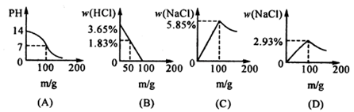
19．将某H₂SO₄溶液分成两等份，分别向其中加入足量的ZnO,ZnCO₃固体，充分反应，所得ZnSO₄溶淮质量分数与所加固体质量关系图正确的是( )
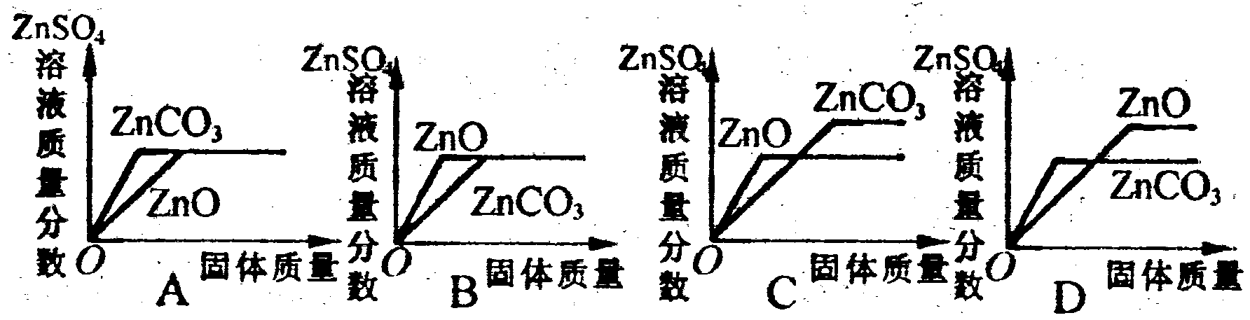
20．向下表的甲物质中逐滴加入相映的乙溶液至过量，反应过程中生成气体或沉淀的质量与加入乙的质量关系，能用下图所示曲线表示的是（ ）
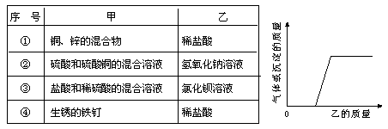
A．①② B．②④ C．③④ D．④
21．下列四个图像分别表示对应的四个操作过程，其中与事实不相吻合的是：
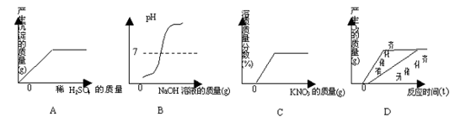
A．一定量Ba（NO₃）₂ 溶液中滴加稀H₂SO₄
B．一定量稀盐酸中滴加NaOH溶液
C．一定量不饱和KNO₃溶液中加固体KNO₃
D．质量相同的KClO₃中加入催化剂（MnO₂）与不加入催化剂加热制取O₂

23．向含CuCl₂和HCl的100 g混合溶液中，逐滴加入溶质质量分数为10％的NaOH溶液，参加反应的NaOH 溶液质量与生成沉淀质量关系如图，仅考虑沉淀为Cu(OH)₂。则下列说法正确的是
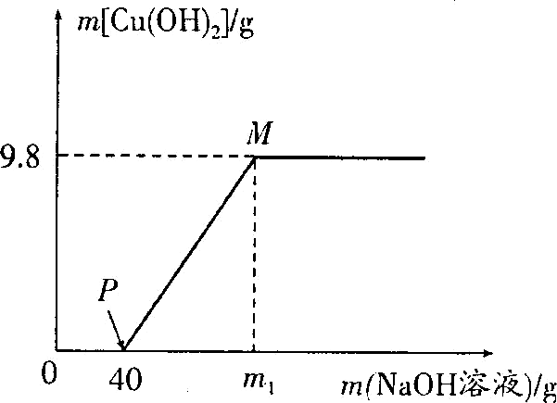
A．整个反应过程中，氯离子个数不变
B．P点溶液中的溶质只有一种
C．M点溶液比P点溶液中氯化钠的质量分数大
D．沉淀完全时，M₁的数值为80

24．下列图象与对应实验相符合的是

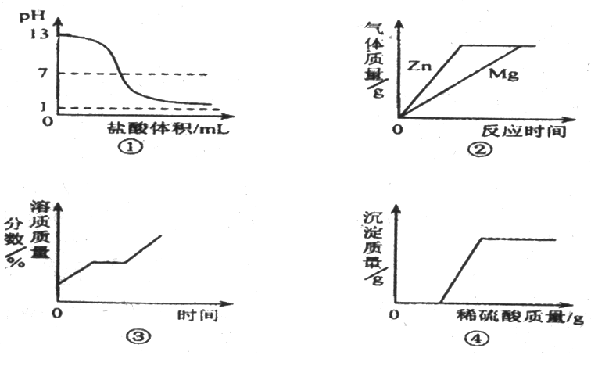
A.图①表示向pH=13的氢氧化钠溶液中逐滴加入pH=1的盐酸
B.图②表示向溶质质量分数相同、等质量的稀硫酸中分别加入足量的金属镁和锌
C.图③表示将一定质量的不饱和硝酸钾溶液恒温蒸发至有晶体析出
D.图④表示向氢氧化钠与氯化钡的混合溶液中逐滴加入稀硫酸

25．能正确反映对应变化关系的图像是
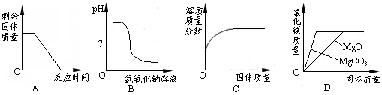

A．加热一定质量的高锰酸钾固体
B．向一定量的稀硫酸中滴加氢氧化钠溶液至过量
C．一定温度下，向不饱和硝酸钠溶液中不断加入硝酸钠固体，充分搅拌
D．分别向同质量、同质量分数的稀盐酸中不断加入碳酸镁和氧化镁固体

26．下列曲线图与实验事实相一致的是
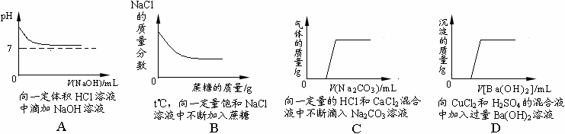

27．将CO₂通入澄清石灰水中，有白色沉淀生成，若继续通入CO₂，白色沉淀将完全溶解。其反应方程式为Ca(OH)₂+CO₂=CaCO₃↓+H₂O CaCO₃+CO₂+H₂O=Ca(HCO₃)₂当CO₂持续不断地通入澄清石灰水中时，沉淀质量的变化符合下列图象中的
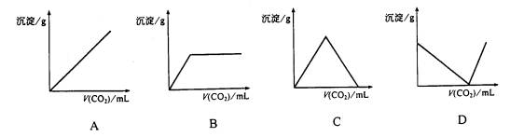
28．已知Al(OH)₃沉淀可溶解于NaOH溶液中。向一定量AlCl₃溶液中逐滴加入NaOH溶液，下列图示中，能大致表示加入的NaOH的质量（x轴）和生成的沉淀的质量（y轴）关系的是
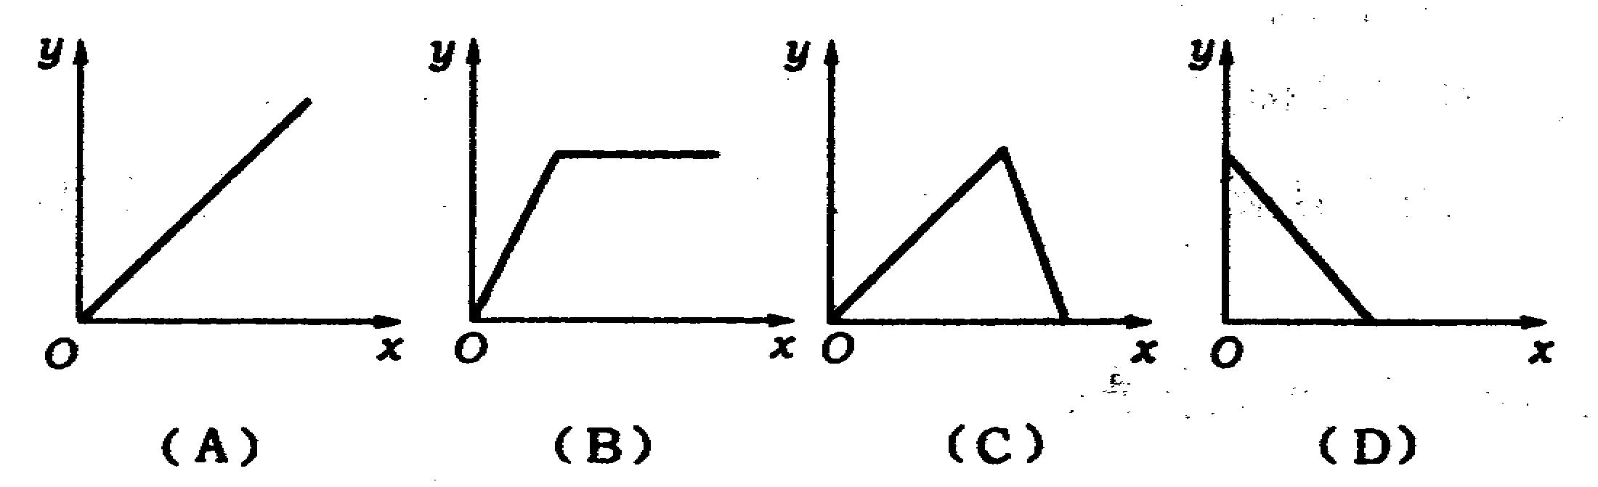

29．向足量的稀盐酸中加入适量的镁粉后(生成的MgCl₂在溶液中呈中性)，发生的有关变化与时间t的函数关系符合下图中的：
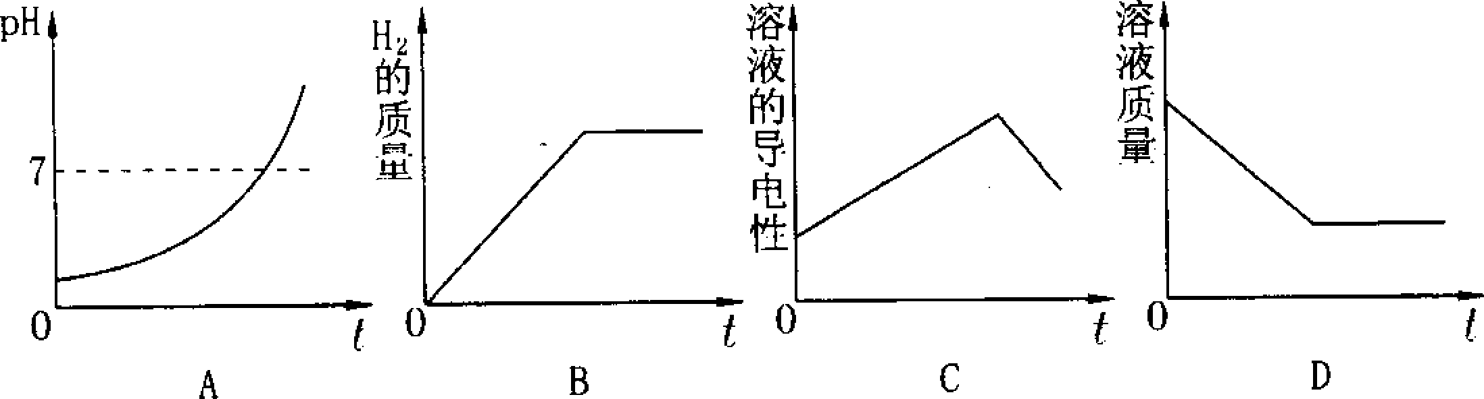

七、计算型
30.将29.1g由NaCl和BaCl₂组成的固体混合物溶解于94.2mL水中（P_{水} = 1g/cm³），向所得溶液中滴加质量分数为14.2 %的Na₂SO₄溶液，至恰好完全反应。右图是所加Na₂SO₄溶液质量与生成沉淀质量的关系图，
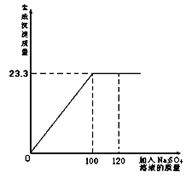
计算：（1）生成沉淀的质量是多少？

（2）所得溶液中溶质的质量分数为多少？

31.在一烧杯中盛有100 g CuSO₄和H₂SO₄的混合溶液向其中逐渐滴加溶质质量分数为10%的NaOH溶液，混合溶液的质量与所滴入NaOH溶液的质量关系曲线如右图所示。请根据题意回答下列问题：
（1）在实验过程中产生沉淀的总质量是______ g。
（2）在实验过程中加入80 gNaOH溶液时所得溶液的pH是____7 (填“大于”“小于”或“等于”)。
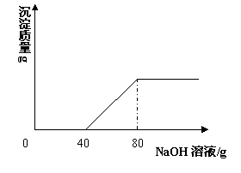
（3）在实验过程中加入80 gNaOH溶液时，通过计算求此时所得不饱和溶液中溶质的质量分数。（计算结果精确至0.1%）

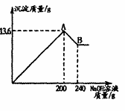
32.把MgCl₂、AlCl₃两种固体组成的混合物溶于足量水后，在所得溶液中逐滴加入10%的NaOH溶液，加入NaOH溶液的质量与生成沉淀质量如图所示，[提示：Al（OH）₃+NaOH==NaAlO₂+2H₂O，NaAlO₂可溶于水]
试回答：
（1)A点的的沉淀物的化学式是_______________________
B点的沉淀物的化学式是____________________________.
（2)原混合物中MgCl₂的质量为_______ g.AlCl₃质量为_______g.

33.在化学实验技能考试做完“二氧化碳的制取和性质”实验后，废液桶中有大量的盐酸与氯化钙的混合溶液(不考虑其他杂质)。为避免污染环境并回收利用废液，化学兴趣小组做了如下实验：
取废液桶上层清液共11.88kg，向其中加入溶质质量分数为21.2％的碳酸钠溶液。所得溶液pH与加入的碳酸钠溶液的质量关系如右图所示：
(1)通过右图可知，当碳酸钠溶液质量加到 kg时，
废液恰好处理完(盐酸与氯化钙的混合溶液完全转化成氯化钠溶液)。
（2）此时所得溶液能否用于该校生物兴趣小组的小麦选种
(选种液要求氯化钠的溶质质量分数在10％一20％之间)?请通过计算回答。
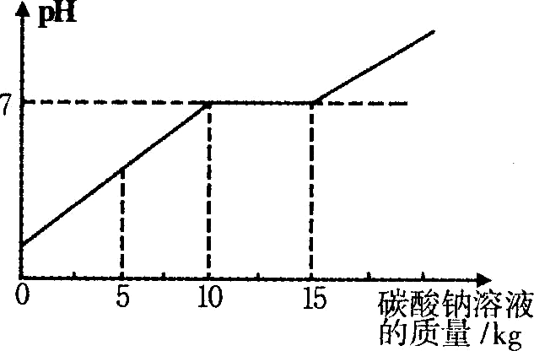

34.在一烧杯中盛有100gBaCl₂和HCl的混合溶液，向其中逐渐滴加溶质质量分数为10%的Na₂CO₃溶液，混合溶液的质量与所滴入Na₂CO₃溶液的质量关系曲线如图所示：
请根据题意回答问题：
（1）在实验过程中，有气体放出，还可以看到的明显实验现象是 。
（2）在实验过程中放出气体的总质量为 g。
（3）当滴入Na₂CO₃溶液至图中B点时，通过计算求此所得不饱和溶液中溶质质量分数是多少？（计算结果精确到0.1%）
烧杯中溶液的质量/g
0
106g
212g
滴入Na₂CO₃溶液的质量/g
A
B

Step IV. 本节课学习内容总结
同学们自行总结各种题型的知识要点和答题技巧

Step V. 本节课课后巩固与作业
1、下列图像能正确反映对应变化关系的是
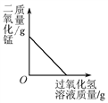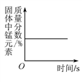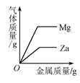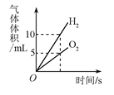
A．向一定量的二氧化锰中加入过氧化氢溶液
B．加热一定量的高锰酸钾固体
C．向两份完全相同的稀盐酸中分别加入锌粉、镁粉
D．将水通电电解一段时间
2、下列图象能正确反映对应的变化关系的是
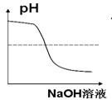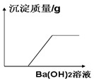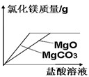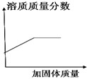
A． 向一定量的稀硫酸中滴加氢氧化钠溶液至过量
B．向一定量的H₂SO₄和MgSO₄混合溶液中滴加氢氧化钡溶液
C．将足量MgCO₃和MgO固体分别加入相同质量、相同质量分数的稀盐酸中
D．在一定温度下，向不饱和的硝酸钠溶液中不断加入硝酸钠固体，充分搅拌
4、下列图象能正确反映其对应操作中各量变化关系的是
①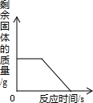②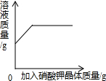③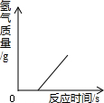④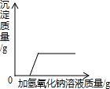
A．①图煅烧一定质量的石灰石
B．②图t℃时，向饱和硝酸钾溶液中加入硝酸钾晶体
C．③图一定量的稀硫酸与锌粒反应
D．④图向盐酸和氯化铁混合溶液中滴加过量的氢氧化钠
7、下列4个图象能正确反映对应变化关系是
A | B | C | D
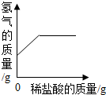 | 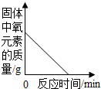 | 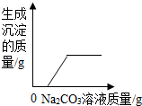 | 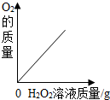
向一定量铁粉中滴加稀盐酸液 | 用酒精灯加热一定量KMnO₄固体 | 向一定量澄清石灰水中加入Na₂CO₃溶液 | 向盛有MnO₂的烧杯中加入H₂O₂溶液
8、下列4个图象中能正确反映对应变化关系的是
A | B | C | D
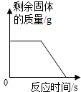 | 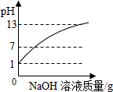 | 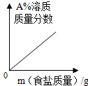 | 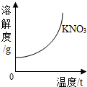
加热高锰酸钾固体至质量不再减轻 | 向pH=1的硫酸溶液中逐滴加入pH=13的氢氧化钠溶液 | 某温度下，向一定量的水中持续加入食盐并不断搅拌 | 通过实验绘制得到的溶解度曲线
9、下列图像能正确反映其对应操作中各量变化关系的是
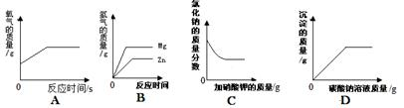
A．向一定量的过氧化氢溶液中加入少量二氧化锰
B．向等质量的镁、锌中分别加入足量的稀硫酸
C．向20℃时NaCl饱和溶液中加入KNO₃
D．向盐酸和氯化钡的混合溶液中滴加过量的碳酸钠溶液
10、下列四个图象中，能正确反映对应变化关系的是
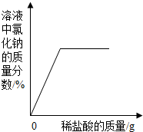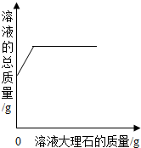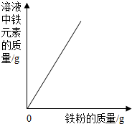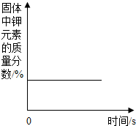
A．向一定量的氢氧化钠溶液中滴加稀盐酸
B．向一定量的稀盐酸中加入大理石
C．一定量的稀盐酸中加入铁粉
D．加热一定量的高锰酸钾固体

11、下列图象能正确反映其对应操作中各量变化关系的是
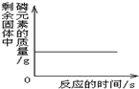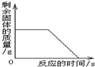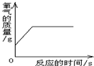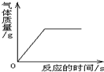
A．燃烧一定量的红磷
B．加热一定量高锰酸钾固体
C．在少量二氧化锰中加入双氧水
D．加热一定量的氯酸钾和二氧化锰的混合物

12、下列图象能正确反映其对应关系的是
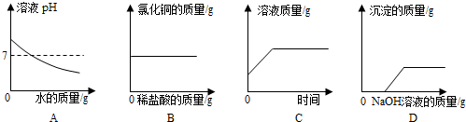
A．向氢氧化钠溶液中不断加水，溶液pH与加入水的质量的关系
B．向盛有氧化铜的烧杯中加入稀盐酸至过量，生成氯化铜质量与加入稀盐酸质量的关系
C．一定量的稀硫酸与锌粒反应，溶液的质量与反应时间的关系
D．向氯化铜和硝酸铜的混合溶液中滴加氢氧化钠溶液，生成沉淀与加入氢氧化钠溶液的质量关系

13、下列图象能正确反映对应变化关系的是（ ）
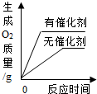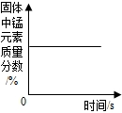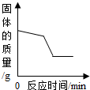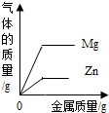
A．用等质量、等浓度的双氧水制取氧气
B．加热一定量的高锰酸钾固体
C． 足量的锌粉与一定量的氯化亚铁和氯化铜的混合溶液反应
D． 向两份完全相同的稀盐酸中分别加入锌粉、镁粉

14、下列四个图像中，能正确表示反应对应变化关系的是
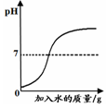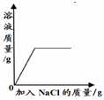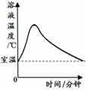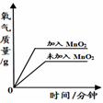
A.向一定量稀盐酸中加水稀释
B.一定温度下，不饱和氯化钠溶液中加入氯化钠
C.室温时，向一定量的稀盐酸中加入少量镁条
D.用等质量、等浓度的双氧水分别制取氧气
15、能正确反映对应变化关系的图象是
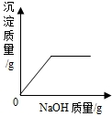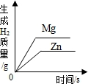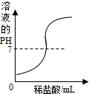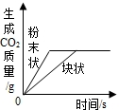
A．在一定量的H₂SO₄和CuSO₄溶液中逐滴加入NaOH溶液
B．等质量的Zn和Mg分别与足量等体积等质量分数的稀硫酸反应
C．向NaOH溶液中逐滴加入稀盐酸
D．等质量形状不同的CaCO₃分别与足量等体积等质量分数的稀盐酸反应
16、下列图象能正确反映对应变化关系的是
A． 煅烧石灰石
B． 向不饱和氯化钠溶液加入氯化钠固体
C． 密闭容器中镁和氧气加热反应
D． 用等量过氧化氢溶液制取氧气
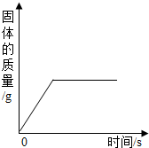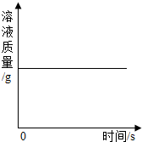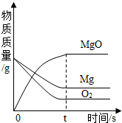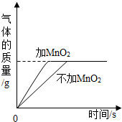

17、以下四个图象中，能正确反映对应变化关系的是（ ）
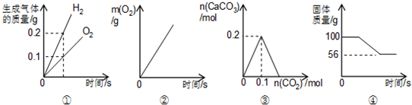
A．图①--电解水
B．图②--加热一定量的氯酸钾
C．图③--向石灰水中持续通入二氧化碳
D．图④--灼烧碳酸钙

